Рабочий лист для самостоятельной работы по теме «Культурное пространство Российской империи во второй половине XIX века.
Утверждение исследования: Резкий подъем культуры определяется историческим контекстом, а его наследие выходит за рамки эпохи и времени
Составьте кластер на основе презентации «Типы учебных заведений».
Найдите и напишите лишнее направление культуры второй половины 19 века. Объясните почему?
Заполните таблицу «Достижения российской науки».
Фамилия ученого | Достижение

Оцените достижения российских ученых.

Литература.
Подпишите портреты писателей.
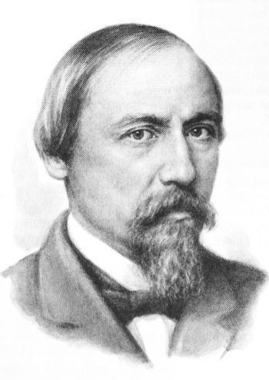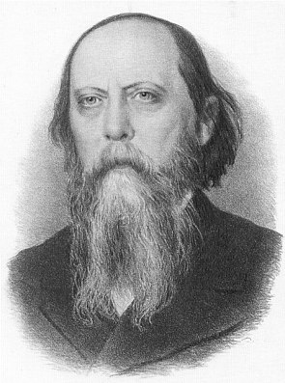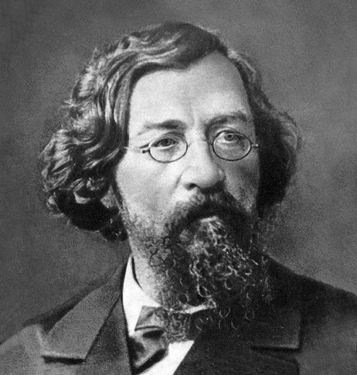
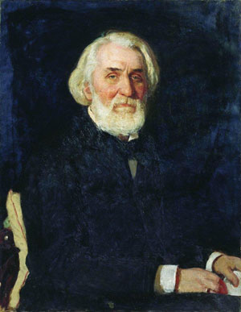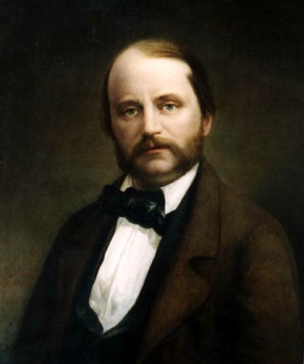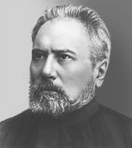
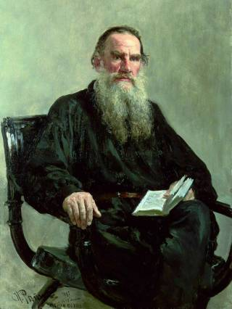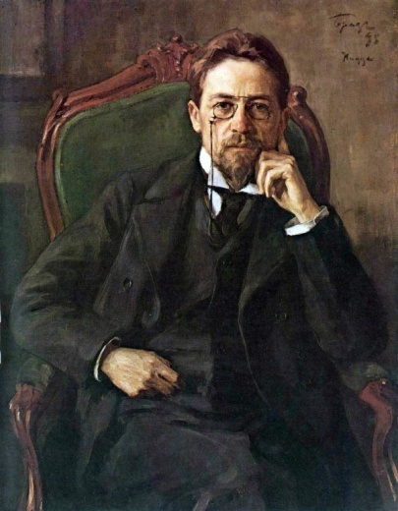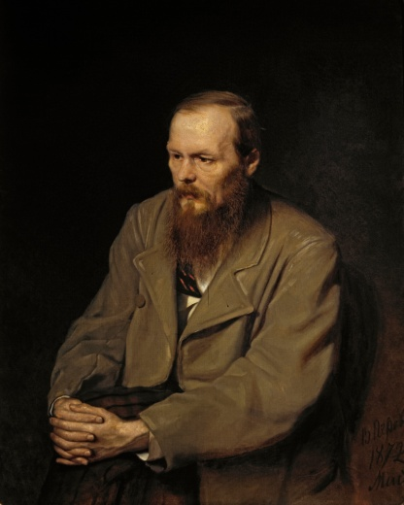
Какие направления в литературе были распространены? В чем суть этих направлений?

Каким был человек – герой произведений второй половины XIX века?

Какова роль православия в литературе второй половины XIX века?

Заполните таблицу «Основные жанры живописи».
Жанр | Особенности | Представители | Примеры работ
Критический реализм
Пейзаж
Исторические сюжеты
Народные сказания

Заполните таблицу «Архитектура второй половины XIX века».
Направление
Основные черты
Архитекторы
Примеры

Повседневная жизнь разных слоев населения.
Составьте рассказ о жизни представителя какого-либо слоя общества.
Вы должны упомянуть об изменениях быта, внешнем облике, занятиях, формах проведения досуга.

